IL VALORE DEL TURISMO IN ITALIA

L’INTERO COMPARTO
Si tratta del settore con più ramificazioni e realtà di tutte le tipologie e dimensioni, con una moltitudine di attività collegate. Secondo l’Enit, i numeri del 2018 relativi al turismo in Italia corrispondono a:

- Il 13,2% del PIL nazionale
- Un giro d’affari di 232,2 miliardi di euro
- Il 15% dell’occupazione totale, per 3,5 milioni di addetti

IL TURISMO ORGANIZZATO
Gli attori chiave del comparto sono: tour operator che organizzano viaggi in Italia e all’estero, distribuzione turistica fatta da agenzie di viaggio indipendenti e grandi network internazionali, società di travel management che gestiscono viaggi d’affari ed eventi.
- Un giro d’affari di oltre 20 miliardi di euro
- Rappresenta oltre 13.000 aziende
- Contribuisce all’occupazione di oltre 75.000 addetti

INDUSTRIA DEGLI EVENTI
È costituita da una filiera molto lunga ed articolata (dalle agenzie, alle location tra cui alberghi e villaggi, ai service, alle hostess) che contribuisce attivamente alla realizzazione di convention, conferenze, congressi, fiere, incentive events, eventi corporate, business e rivolti ai consumatori.

- Un giro d’affari di 65,5 miliardi di euro
- Ha un impatto sul PIL di 36,2 miliardi
- Contribuisce all’occupazione con 569 mila gli addetti.

Il 40% del totale delle notti acquistate in hotel sono da ricondurre a questo segmento, mentre il numero dei partecipanti agli eventi in Italia è stato di 56,4 i milioni.

I TANTI SEGMENTI DEL TURISMO IN ITALIA

Le imprese del settore turistico in Italia svolgono molteplici attività con una forte ricaduta sull’economia e l’occupazione del Paese, non solo dei segmenti in cui operano ma anche di molti altri settori ad essi collegati. Le principali sono:

- Turismo in arrivo (incoming) da altri paesi;
- Viaggi in Italia e all’estero per vacanze (leisure);
- Viaggi in Italia ed all’estero per studio e formazione e gite scolastiche;
- Viaggi e trasferte aziendali in Italia ed all’estero;
- Ospitalità in alberghi e villaggi;
- Agenzie di viaggio;
- Mezzi di trasporto;
- Incentive, convention e congressi;
- Eventi business e consumer;
- Manifestazioni ed eventi musicali, artistici ed enogastronomici;
- Parchi a tema e attività per il tempo libero;
- Servizi per la fruizione del patrimonio ambientale, storico e culturale;
- Attività di animazione, ristorazione, interpretariato;
- Realtà territoriali e produzione di prodotti e artigianato locale.

LO STUDIO DEL CERVED INDUSTRY FORECAST SULLO SCENARIO COVID-19:
SETTORI CON I MAGGIORI IMPATTI (scenario base, emergenza fino a maggio 2020)
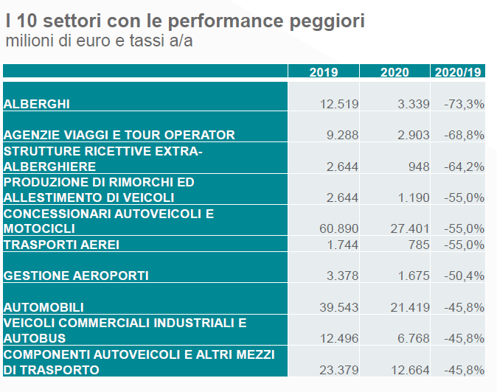
ORGANIZZAZIONE EVENTI CONVEGNI E FIERE: Valore di 2.893.000.000 - Perdita stimata: - 72%

Osservatorio Italiano dei Congressi e degli Eventi di Università Cattolica ASERI per Federcongressi&Eventi
Oxford Economics e Istituto Astra/ADC Group

